**PRÁCTICA 2. PRODUCTOS.**

Sube el documento *productos.xml* dentro de la colección *Prueba*. Este documento contiene los datos de los productos de una distribuidora de componentes informáticos. Por cada producto tenemos el código, la denominación, el precio, el stock actual, el stock mínimo y el código de zona. Estos datos son:

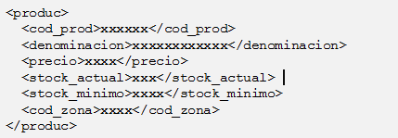

**Realiza las siguientes consultas XPath:**

1. **Obtener los nodos denominación y precio de todos los productos.**
2. **Obtener los nodos de los productos que sean placas base.**
3. **Obtener los nodos de los productos con precio mayor de 60 € y de la zona 20.**
4. **Obtener el número de productos que sean memorias y de la zona 10.**
5. **Obtener la media de precio de los micros.**
6. **Obtener los datos de los productos cuyo stock mínimo sea mayor que su stock actual.**
7. **Obtener el nombre de producto y el precio de aquellos cuyo stock mínimo sea mayor que su stock actual y sean de la zona 40.**
8. **Obtener el producto más caro.**
9. **Obtener el producto más barato de la zona 20.**
10. **Obtener el producto más caro de la zona 10.**